Тема: Художественная обработка карандашной стружки

Задание: 1. Прочти и законспектируй представленную информацию. Рассмотри в сети Интернет материалы на тему: «Поделки из карандашной стружки».
Задание: 2. Выполни практическую работу на картоне А4 с использованием карандашной стружки с соблюдением технологии изготовления поделок из карандашной стружки, изложенной ниже:

1. При помощи точилки приготовь стружку из карандашей разного цвета. (Точилка должна быть открытой, чтобы стружка не ломалась.

2. На картонном листе обведи или нарисуй силуэт выбранного предмета.

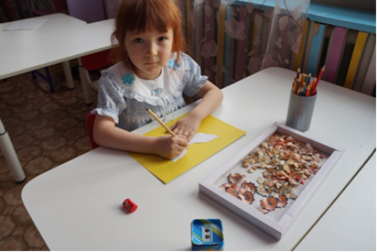

3. Клеем ПВА приклей стружку так, чтобы красочная полоска повторяла линию контура. Каждый следующий ряд нужно наклеивать с небольшим нахлёстом на предыдущий, подбирая стружку нужного цвета.

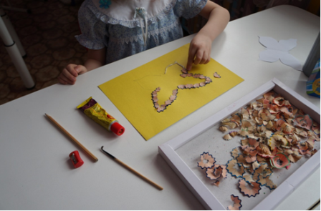

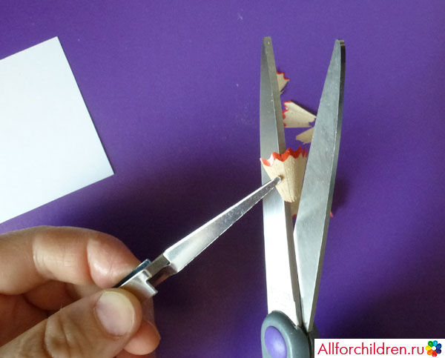

Карандашную стружку можно разрезать ножницами, придерживая пинцетом.

4. Важно! Сушить поделку лучше всего под прессом. Например, можно положить её в старую книгу или журнал и придавить сверху ещё парочкой тяжёлых книг. Если сушить аппликацию на воздухе, то по мере высыхания стружки бумага покоробится.

